光大信托·瑞华6号集合资金信托计划
2020年9月监管报告

项目名称：光大信托·瑞华6号武汉光谷正荣府项目
委托方：光大兴陇信托有限责任公司
受托方：北京康信君安资产管理有限公司
监管人员：贺康复
日期：二零二零年十月十五日
目录
1项目基本情况 1
2重大事件披露 2
3项目五证办理情况及施工进度情况 2
3.1项目五证办理情况说明 2
3.2工程进度考核 3
3.3项目2020年09月份施工进度情况 3
4印鉴使用情况 5
5合同签订情况 7
6 项目销售情况汇总表 9
7 项目竞品分析 9
8 资金情况 10
8.1 资金使用汇总表（2020年9月） 10
8.2资金流出情况 11
8.3 资金流入情况 16
8.3.1其他资金流入明细 16
8.3.2销售资金流入明细 17
8.3.3销售回款明细 23
8.4 各银行账户余额 24
附件 26
附件一 项目平面图 26
附件二 入场交接清单 27
附件三 印鉴卡 32
附件四 商品房预售许可证 36

为了方便阅读之目的，本报告中将部分名称简写为：
·标的项目：武汉光谷正荣府项目
·SPV公司：武汉正襄企业管理咨询有限公司（以下简称“正襄”）
·项目公司：武汉正楚置业发展有限公司（以下简称“正楚”）
·光大信托：光大兴陇信托有限责任公司
·康信君安：北京康信君安资产管理有限公司

1项目基本情况
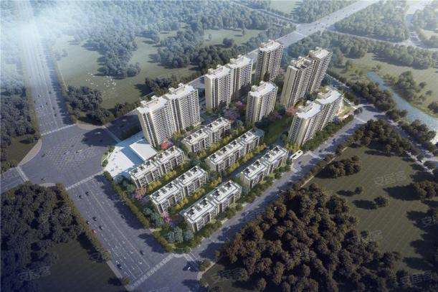

光谷正荣府位于东湖新技术开发区流芳园横路以南，紫何路以西，玉河街以北、豹西路以东，项目占地面积46494.45㎡，规划总建筑面积为140887.32㎡，住宅建筑面积94118㎡（含装配式外墙奖励面积2204.82㎡）,幼儿园1942.52㎡，社区服务站301.00㎡，物业管理用房建筑面积288.02㎡，养老服务用房176.78㎡，体育设施153.51㎡，托老所600.61㎡，开闭所140.82㎡，公厕及环卫工人休息室80.67㎡，消防及安防控制室60.25㎡，垃圾收集屋30.47㎡。地下室建筑面积41044.16㎡。项目由12栋6-20层住宅楼及配套、1栋商业、1栋幼儿园，1栋开闭所，1栋垃圾收集屋组成。

2重大事件披露
- 在光大信托陈震见证下于2020年9月9日办理康信资管与项目公司有关人员，进行了标的项目共管资料的交接工作，主要的共管资料有：项目公司公章、财务专用章、法人人名章、合同专用章、发票专用章、网银UKey，营业执照、不动产权证、建设用地规划许可证、建设工程规划许可证、建筑工程施工许可证、预售许证等。（交接清单见附件二）
- 正楚于2020年9月11日开立了光谷正荣府项目3号楼光大银行预售资金监管账户，账号 3831 0180 8001 2108 8 （印鉴卡详见附件三），并于2020年9月17日取得项目3号楼预售许可证，预售面积为7710.62平方米（预售许可证详见附件四），2020年9月22日办理3号楼合同备案手续。
3、正楚于2020年9月22日开立了光谷正荣府2号楼光大银行预售资金监管账户，账号 3831 0180 8062 1266 5 （印鉴卡详见附件三），并于2020年9月25日取得项目2号楼预售许可证，预售面积140887.32平方米（预售许可证详见附件四），2020年9月28日办理2号楼合同备案手续。
4、正楚于2020年9月22日开立了光谷正荣府8#、10#号楼光大银行预售资金监管账户，账号3831 0188 0007 5950 0（印鉴卡详见附件三）。
5、正襄于2020年9月28日变更银行预留印鉴（印鉴卡详见附件三）。

3项目五证办理情况及施工进度情况

3.1项目五证办理情况说明
截至2020年9月30日项目五证办理计划及进度情况
证书 | 办理情况
不动产权证书 | 已于2020年2月8日核发
建设用地规划许可证 | 已于2020年1月3日核发
建设工程规划许可证 | 已于2020年6月29日核发
建筑工程施工许可证 | 已于2020年7月6日核发
预售许可证（5#、6#、7#楼） | 已于2020年7月24日核发
预售许可证（3#楼） | 已于2020年9月17日核发
预售许可证（2#楼） | 已于2020年9月24日核发
资质证书（暂定等级） | 已于2020年5月22日核发

3.2工程进度考核
根据监管协议信托计划工程进度考核，合伙企业支付首笔项目投资款后【6】个月内，目标项目可取得预售许可证面积应不低于总可售面积【40】%，截至2020年9月30日，项目公司收到首笔投资款1个月，项目总建筑面积140883.32㎡，总可售面积93863.69㎡，已取得预售许可面积56683.89㎡，占项目总可售面积的60.39%，符合信托计划工程进度考核要求。
标的项目 | 光谷正荣府
首笔放款日期 | 2020年9月11日
预售许可证面积 | 56683.89㎡
总可售面积 | 93863.69㎡
比例 | 60.39%
进度 | 已达标

3.3项目2020年09月份施工进度情况
1、光谷正荣府形象进度：
- 2#楼筏板基础、负二层地下室砼浇筑完成，地下室负一层墙柱钢筋电渣压力焊完成50%，套箍完成。
- 3#楼负二层、负一层砼浇筑完成，一层墙柱钢筋绑扎完成，内架搭设完成70%；外架搭设完成。
- 5#：完成五层砼浇筑，六层钢筋、模板安装、砼浇筑，七层墙柱钢筋绑扎完成，七层悬挑外架搭设完成。
- 6#：东单元十一层、十二层砼浇筑完成，十三层墙柱、十四层梁板支模完成，十四层梁板钢筋绑扎完成50%；西单元十层、十一层、十二层砼浇筑完成，十三层pc竖向构件吊装完成，外架搭设完成。
- 7#：东单元九层、十层、十一层砼浇筑完成，十二层墙柱、十三层梁板支模完成，十三层梁板钢筋绑扎完成；西单元十一层、十二层、十三层砼浇筑完成，十三层外架悬挑工字钢开始施工。 10#楼土方开挖基本完成，独立基础承台小土方开挖完成50%。
- 8#楼东单元一层墙柱、二层梁板砼浇筑完成；西单元二层砼浇筑完成，三层墙柱支模完成30%，内架搭设完成80%，一层砌筑完成，二层砌筑完成；下叠精装修吊顶完成，墙面木基层完成，地面石材铺贴完成70%，门窗框安装完成，水电改造完成，外墙抹灰西侧完成，北侧抹灰完成80%，南侧抹灰完成30%；地下室砌筑完成，抹灰大面完成，改造整体完成95%，西单元地坪开始施工完成；室外回填土完成，景观开始施工。
3.4项目2020年10月施工计划

1、正楚施工计划（正荣府）:
- 2#楼完成地上1-2层
- 3#楼完成3-4层。
- 5#：完成7-9层砼浇筑，钢筋、模板安装、砼浇筑
- 6#：完成东单元15-17层、砼浇筑，梁板钢筋绑扎；西单元13-17层砼浇筑，梁板钢筋绑扎。
- 7#：完成东单元12-15层砼浇筑，
- 8#楼完成东单元和西单元3-5层砼浇筑
- 10#完成土方地基施工。

3.5 项目现场照片

正楚（光谷正荣府）
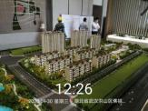 | 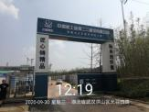 | 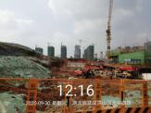 | 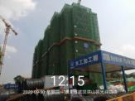
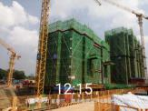 | 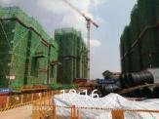 | 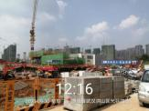 | 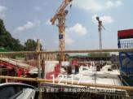

4印鉴使用情况
对于印鉴、证照的使用，项目公司人员按照监管协议规定，履行印鉴、证照使用流程，填写印鉴、证照使用登记表，康信君安监管人员了解用印事由，按事项对应审批流程经批复后方给予盖章。
2020年9月印鉴使用登记表
用印公司 | 用印日期 | 印章 | 用印事由 | 用印材料及份数 | 经办部门 | 经办人
正楚 | 2020-9-11 | 公章、法人章 | 办理银行按揭准入申请用印 | 1、法人身份证复印件；2、代理人身份证复印件；3.、营业执照及开户许可证复印件；4、企业客户信息表（各1份） | 营销部 | 王芳亮
正楚 | 2020-9-14 | 公章、法人章 | 办理3号楼预售许可证用印 | 1、项目基本情况表；2、本次商品房预售申请表；3、3#楼栋情况表；4、居住项目（正荣府）预售方案；5、武汉市前期物业服务合同备案证明；6、商品房预售许可证申请房顶代表人承诺书；7、项目现场图片；（各1份） | 开发部 | 耿翔
正楚 | 2020-9-14 | 公章、法人章 | 签订监管协议相关用印 | 1、居住项目（正荣府）预售方案；2、居住项目（正荣府）3#楼成本汇算表；3、工程款支付及资金使用计划表；4、关于工程款支付情况说明；5、代理人及委托书；6、情况说明；（各1份） | 开发部 | 耿翔
正楚 | 2020-9-14 | 合同章 | 项目一期施工图合同审查服务合同用印 | 施工图质量审查服务合同（8份） | 设计部 | 李雯
正楚 | 2020-9-14 | 合同章 | 项目一期海绵城市服务合同用印 | 光谷正荣府海绵城市服务专项合同（8份） | 设计部 | 李雯
正楚 | 2020-9-16 | 合同章 | 光谷正荣府消防与通风工程（顺安消防） | 消防与通风施工合同（6份） | 成本 | 蒋逸凡
正楚 | 2020-9-18 | 公章 | 3号楼预售认购书用印 | 商品房认筹书、认购书（400份） | 销售团队 | 周平
正楚 | 2020-9-21 | 公章 | 项目8#10#备案价格情况说明 | 情况说明（2份） | 营销部 | 林思婕
正楚 | 2020-9-22 | 公章、法人章 | 办理3号楼备案资料用印 | 1、具结书；2、授权委托书；3、房源明细表；4.武汉市房屋楼盘表确认告知书；（各1份） | 销售团队 | 冯远程
正楚 | 2020-9-22 | 公章 | 办理2号楼预售许可用印 | 1、项目基本情况表；2、本次商品房预售申请表；3、2#楼栋情况表；4、居住项目（正荣府）预售方案；5、武汉市前期物业服务合同备案证明；6、商品房预售许可证申请房顶代表人承诺书；7、项目现场图片；（各1份） | 开发部 | 耿翔
正楚 | 2020-9-22 | 公章 | 办理2号楼预售资金监管用印 | 1、项目基本情况表；2、关于工程款支付情况说明；3、授权委托书及身份证复印件；4、居住2#楼成本预售汇总表；5、工程款支付及资金使用计划表；6、项目基本情况说明；8、武汉市非国有资金投资建设项目直接发包备案表；9、建设工程施工合同；（各1份） | 开发部 | 耿翔
正楚 | 2020-9-22 | 公章 | 客户逾期交款发函用印 | 【武汉市商品房认购书】解约函（1份） | 开发部 | 耿翔
正楚 | 2020-9-22 | 公章 | 质量整改答复函用印 | 质量监督整改回复单（2份） | 工程技术部 | 肖欢
正楚 | 2020-9-24 | 合同章、法人章 | 3号楼购房合同用印 | 购房合同58份 | 销售团队 | 冯远程
正楚 | 2020-9-25 | 公章 | 保险发票维护信息表用印 | 发票信息维护表用印（1份） | 人资 | 彭梦嘉
正楚 | 2020-9-25 | 合同章 | 正荣府项目监理工程合同补充协议用印 | 《光谷正荣府项目监理工程合同》之调价补偿（4份） | 成本管理部 | 吴杰
正楚 | 2020-9-25 | 合同章 | 光谷正荣府示范区精装修工程补充协议用印 | 《武汉光谷正荣府示范区精装修工程》之调价补偿补充协议（4份） | 成本管理部 | 吴杰
正楚 | 2020-9-25 | 合同章 | 光谷正荣府示范区景观工程补充协议用印 | 《武汉光谷正荣府示范区景观工程》之调价补偿  补充协议（4份） | 成本管理部 | 吴杰
正楚 | 2020-9-25 | 合同章 | 临时用电工程补充协议用印 | 《武汉光谷东 126 项目临时用电工程》之调价补偿  补充协议（4份） | 成本管理部 | 吴杰
正楚 | 2020-9-25 | 公章 | 质量整改答复函用印 | 质量监督整改回复单（2份） | 成本管理部 | 吴杰
正楚 | 2020-9-28 | 公章 | 2号楼备案资料用印 | 1、具结书；2、授权委托书；3、房源明细表；4.武汉市房屋楼盘表确认告知书；（各1份） | 销售团队 | 冯远程
正襄 | 2020-9-28 | 公章、法人章 | 变更银行预留印鉴 | 1、更换增加印章申请书；法人授权委托书；预留印鉴卡；（各1份） | 财务部 | 刘旖莎
正楚 | 2020-9-28 | 公章 | 保理函用印 | 1、买方确认函（龙元建设集团股份有限公司）；2、买方确认函（湖北福珍建筑工程有限公司）；3、买方确认函（武汉市岚研室内设计有限公司；4、买方确认函（北京三色石环境建设计院有限公司）；（各3份） | 成本管理部 | 蒋逸凡

本月证照章外带情况表如下：
项目公司 | 外/借出日期 | 印鉴/证照名称 | 事由 | 外/借出至机构 | 经办人
正楚 | 2020-9-11 | 1、公章、财务章、人名章（朱文博）； 2.营业执照正副本，开户许可证 | 开立光大银行预售监管资金 | 光大银行武汉分行 | 刘旖莎
正楚 | 2020-9-15 | 1、不动产权证；2、建设工程规划许可证；3、建设用地规划许可证 | 办理3号楼预售许可证 | 武汉市市民之家 | 耿翔
正楚 | 2020-9-22 | 1、公章、财务章、人名章（朱文博）； 2.营业执照正副本，开户许可证 | 开立光大银行预售监管资金2#和8#10#预售资金监管账户 | 光大银行武汉分行 | 刘旖莎
正楚 | 2020-9-22 | 不动产证，3号楼预售许可证 | 办理3号楼预售备案 | 光谷东湖开发去政务中心 | 冯远程
正楚 | 2020-9-23 | 1、不动产权证；2、建设工程规划许可证；3、建设用地规划许可证 | 办理2号楼预售许可证 | 武汉市市民之家 | 耿翔
正楚 | 2020-9-28 | 2号楼预售许可证、不动产权证 | 办理2号楼预售备案 | 光谷东湖开发去政务中心 | 冯远程

5合同签订情况
截止2020年9月30日期间，项目公司共计新签订合同7份。

2020年9月合同签订情况表
项目公司 | 对方单位 | 合同文件名称 | 合同内容 | 合同金额（元）
正楚 | 上海原构建筑设计中心 | 施工图质量审查服务合同 | 典型楼栋（2#、3#、12#地库及其总图）全专业施工图审查 | 260,000.00
正楚 | 湖北海之森科技有限公司 | 光谷正荣府海绵城市服务专项合同 | 海绵城市方案和施工图纸阶段审查以及后期施工、验收配合 | 250,000.00
正楚 | 湖北顺安消防有限公司 | 消防与通风工程 | 承包人负责材料的采购、安装、调试及保养，并负责工程报建，专项会审，图纸深化设计，组织验收，手续办理，通过消防验收并取得消防合格证等所有相关事务 | 8,282,726.16
正楚 | 江西方正工程监理造价咨询有限公司 | 《光谷正荣府项目监理工程合同》之调价补偿补充协议 | 甲乙双方于 2020 年 4 月 10 日签订《光谷正荣府项目监理工程合同》（以下简称原合同）。现因市场人工、材料、机械上涨以及支付方式变更等因素，使得整个工程成本上涨，为了保证按时交房，双方本着平等自愿、互利互惠的原则，根据《中华人民共和国民法总则》、《中华人民共和国合同法》、《中华人民共和国建筑法》等相关法律法规的规定，发包人（甲方）与承包人（乙方）经过协商一致签订本调价补偿补充协议，以资双方共同遵守 | 160,000.00
正楚 | 成都科顿装饰工程有限公司南京分公司 | 《武汉光谷正荣府示范区精装修工程》之调价补偿补充协议 | 甲乙双方于 2020 年 5 月 6 日签订《武武汉光谷正荣府示范区精装修工程》（以下简称原合同）。现因市场人工、材料、机械上涨以及支付方式变更等因素，使得整个工程成本上涨，为了保证按时交房，双方本着平等自愿、互利互惠的原则，根据《中华人民共和国民法总则》、《中华人民共和国合同法》、《中华人民共和国建筑法》等相关法律法规的规定，发包人（甲方）与承包人（乙方）经过协商一致签订本调价补偿补充协议，以资双方共同遵守 | 360,000.00
正楚 | 一鼎（福建）生态园林建设有限公司 | 《武汉光谷正荣府示范区景观工程》之调价补偿补充协议 | 甲乙双方于 2020 年 5 月 10 日签订《武汉光谷正荣府示范区景观工程》（以下简称原合同）。现因市场人工、材料、机械上涨以及支付方式变更等因素，使得整个工程成本上涨，为了保证按时交房，双方本着平等自愿、互利互惠的原则，据《中华人民共和国民法总则》、《中华人民共和国合同法》、《中华人民共和国建筑法》等相关法律法规的规定，发包人（甲方）与承包人（乙方）经过协商一致签订本调价补偿补充协议 | 550,000.00
正楚 | 湖北长江电气有限公司 | 《武汉光谷东 126 项目临时用电工程》之调价补偿补充协议 | 现因市场人工、材料、机械上涨以及支付方式变更等因素，使得整个工程成本上涨，为了保证按时交房，双方本着平等自愿、互利互惠的原则，根据《中华人民共和国民法总则》、《中华人民共和国合同法》、《中华人民共和国建筑法》等相关法律法规的规定，发包人（甲方）与承包人（乙方）经过协商一致签订本调价补偿补充协议，以资双方共同遵守 | 130,000.00

（转下页）

6 项目销售情况汇总表
截至2020年9月30日武汉光谷正荣府项目销售汇总表：
住宅 | 单位 | 累计 | 本月新增
房源套数 | 套 | 569 | 220
认购套数 | 套 | 322 | 69
签约套数 | 套 | 321 | 73
备案套数 | 套 | 177 | 175
房源面积 | ㎡ | 56,683.89 | 21,925.22
认购面积 | ㎡ | 33,057.43 | 7,208.19
签约面积 | ㎡ | 32,952.39 | 7,601.07
备案面积 | ㎡ | 18,149.35 | 17937.77
签约总额 | 元 | 615,575,985.00 | 37,027,120.00
回款总额 | 元 | 447,179,169.00 | 166,062,418.16
注：1、网签账户名、密码未移交共管，网签备案信息来源为项目公司提供的网签明细表；
- 房源套数及房源面积为汉口项目已取得商品房预售证的总套数及总面积,回款总额为银行收到销售回款金额。

7 项目竞品分析

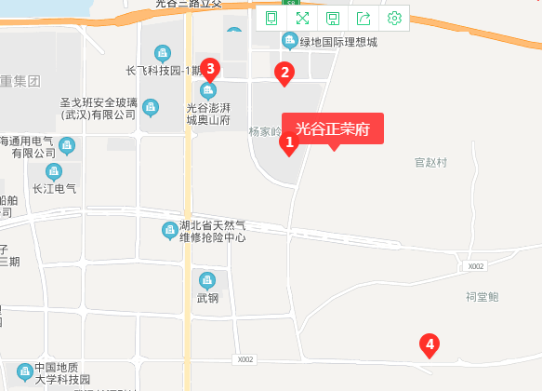

标的项目位于光谷中心城的流芳园区域附近，流芳新城规划建设承担关山科研集聚区的公共服务职能，重点建设综合性服务设施。东南方向有东湖高新保税区，富士康产业园，光电子产业园区；西北方向有金融港企业中心，光谷软件园，未来科技城等，人口吸附力增强。配套交通750路，光谷有轨电车l2路、地铁11号线、19号线（规划中），项目西邻光谷四路，南邻高新四路，北面关豹高速，交通主干道环绕；购物方面项目周边有首创奥特莱斯小镇（已开业）、宜家（规划中）、永旺（规划中）、瑞安光谷天地、龙湖天街；医院同济医院光谷分院、省人民医院光谷分院、省妇幼光谷分院、光谷国际医院，休闲本项目西面总长度5090米豹子溪生态廊道沿线生态中轴，将打造文化山林区、湿地田园区和雨洪花园区，兼具生态休闲、生产和科普的生态绿地功能，坐享得天独厚的生态资源；新月溪公园、二妃山生态体育公园等。
2020年9月份竞品楼盘情况如下：
序号 | 项目名称 | 项目简介 | 主力在售 | 面积分布（㎡） | 2020年9月 | 当前楼盘详情
1 | 新希望锦粼九里 | 高新五路与光谷五路交叉口，占地面积116003.09平方米，338418.03平方米，项目规划建设1954户户。33栋楼 | 毛坯高层 | 92-132㎡ | 暂无，预计11月开盘 | 总房源193套，非住宅25套，住宅可售168，当前已售581套
2 | 光谷澎湃城奥山府 | 光谷三路与高新三路交汇处，占地面积：130000平方米建筑面积：430000平方米，项目规划建设2362户，37栋楼 | 别墅 | 高层95㎡-140㎡，叠拼251㎡-258㎡ | 高层已售馨，叠拼均价2500元/㎡ | 总房源2222套，非住宅107套，住宅可售266，当前已售1628套
3 | 新城璞樾门第 | 东湖高新区光谷四路和流芳园横路交汇处，占地面积：170000平方米建筑面积：550000平方米，项目规划建设3084户户。 | 精装高层，毛坯叠拼 | 高层109㎡-139㎡，叠拼137㎡-223㎡ | 普通住宅：18750元/m²联排：33000元/m²叠拼：27000元/m² | 总房源3200套，非住宅116套，住宅可售1631，当前已售1450套
4 | 碧桂园十里春风 | 光谷四路与大吕路交汇处，占地面积：100000平方米建筑面积：225000平方米，项目规划建设1826户，楼栋总数：29栋 | 毛坯高层，毛坯叠拼 | 高层109㎡-141㎡，叠拼141㎡-151㎡ | 普通住宅均价18700元/平方米；叠拼均价27000元/平方米 | 总房源2270套，非住宅459套，住宅可售998，当前已售813套

8 资金情况

8.1 资金使用汇总表（2020年9月）
序号 | 成本项目 | 本月付款（元） | 入场后累计已支付（元） | 备注
1 | 土地费用 | 0.00 | 0.00
2 | 前期费用 | 0.00 | 0.00
3 | 建筑工程费用 | 0.00 | 0.00
4 | 开发间接费 | 0.00 | 0.00
5 | 财务费用 | 6,229,711.69 | 6,229,711.69
6 | 税费 | 145,812.37 | 145,812.37
7 | 管理费用 | 1,341,911.61 | 1,341,911.61
8 | 营销费用 | 122,530.39 | 122,530.39
9 | 往来款 | 1,094,992,685.33 | 1,094,992,685.33
10 | 收费退款 | 415,997.00 | 415,997.00
总计 |  | 1,103,248,648.39 | 1,103,248,648.39

8.2资金流出情况
2020年9月监管范围内资金流出额共计1,103,248,648.39元。
2020年9月资金流出明细表

项目公司 | 支付时间 | 收款方 | 资金用途 | 金额（元） | 出款行 | 用款类型
正襄 | 2020-9-11 | 正荣正创（武汉）置业发展有限公司 | 集团归集资金 | 128,871,500.00 | 中信梨园2861 | 往来款
正楚 | 2020-9-14 | 光谷金融港税务 | 缴税 | 82,298.78 | 光大银行3640 | 税费
正楚 | 2020-9-14 | 光谷金融港税务 | 缴税 | 2,295.75 | 光大银行3640 | 税费
正楚 | 2020-9-14 | 光谷金融港税务 | 缴税 | 61,217.84 | 光大银行3640 | 税费
正襄 | 2020-9-15 | 正荣正创（武汉）置业发展有限公司 | 集团归集资金 | 71,571,400.00 | 中信梨园2861 | 往来款
正楚 | 2020-9-15 | 王敏 | 差旅费 | 3,762.00 | 工商银行1883 | 管理费
正楚 | 2020-9-15 | 王敏 | 差旅费 | 8,779.20 | 工商银行1883 | 管理费
正楚 | 2020-9-15 | 朱文博 | 招待费 | 24,000.00 | 工商银行1883 | 管理费
正楚 | 2020-9-15 | 朱文博 | 招待费 | 26,200.00 | 工商银行1883 | 管理费
正楚 | 2020-9-15 | 朱文博 | 招待费 | 6,800.00 | 工商银行1883 | 管理费
正楚 | 2020-9-15 | 朱文博 | 招待费 | 21,330.00 | 工商银行1883 | 管理费
正楚 | 2020-9-15 | 朱文博 | 招待费 | 16,100.00 | 工商银行1883 | 管理费
正楚 | 2020-9-15 | 朱文博 | 招待费 | 16,540.00 | 工商银行1883 | 管理费
正楚 | 2020-9-15 | 朱文博 | 招待费 | 28,000.00 | 工商银行1883 | 管理费
正楚 | 2020-9-16 | 吴卫星 | 借支 | 100,000.00 | 工商银行1883 | 管理费
正楚 | 2020-9-16 | 光大银行 | 转账手续费 | 58.00 | 光大银行3640 | 财务费用
正楚 | 2020-9-17 | 正荣物业服务有限公司长沙分公司 | 月饼报销 | 6,240.00 | 工商银行1883 | 管理费
正楚 | 2020-9-17 | 王敏 | 招待费 | 6,292.00 | 工商银行1883 | 管理费
正楚 | 2020-9-17 | 杜顺 | 差旅费 | 2,394.00 | 工商银行1883 | 管理费
正楚 | 2020-9-17 | 福州市正山堂茶业有限公司 | 商务礼品费用 | 11,530.00 | 工商银行1883 | 管理费
正楚 | 2020-9-17 | 黎文骏 | 差旅费 | 6,416.94 | 工商银行1883 | 管理费
正楚 | 2020-9-17 | 福州华祥苑茶业有限公司 | 商务礼品 | 13,650.00 | 工商银行1883 | 管理费
正楚 | 2020-9-17 | 杜顺 | 招待费 | 388.00 | 工商银行1883 | 管理费
正楚 | 2020-9-17 | 王艳坤 | 差旅费 | 5,295.00 | 工商银行1883 | 管理费
正楚 | 2020-9-17 | 刘成成 | 差旅费 | 300.00 | 工商银行1883 | 管理费
正楚 | 2020-9-17 | 杜顺 | 差旅费 | 1,458.00 | 工商银行1883 | 管理费
正楚 | 2020-9-17 | 袁州区城北阳光贸易经营部 | 商务礼品 | 16,500.00 | 工商银行1883 | 管理费
正楚 | 2020-9-17 | 李梅玲 | 招待费 | 1,595.00 | 工商银行1883 | 管理费
正楚 | 2020-9-17 | 武汉市洪山区兴锐烟酒副食店 | 商务礼品 | 43,600.00 | 工商银行1883 | 管理费
正楚 | 2020-9-17 | 崔梦雪 | 差旅费 | 2,341.00 | 工商银行1883 | 管理费
正楚 | 2020-9-17 | 胡小松 | 差旅费 | 3,302.00 | 工商银行1883 | 管理费
正楚 | 2020-9-17 | 福州回春医药连锁有限公司 | 商务礼品 | 21,696.00 | 工商银行1883 | 管理费
正楚 | 2020-9-17 | 福州市正山堂茶业有限公司 | 商务礼品 | 11,530.00 | 工商银行1883 | 管理费
正楚 | 2020-9-17 | 杜顺 | 商务礼品 | 120,000.00 | 工商银行1883 | 管理费
正楚 | 2020-9-17 | 上海济翔实业有限公司 | 商务礼品 | 2,915.00 | 工商银行1883 | 管理费
正楚 | 2020-9-17 | 胡小松 | 差旅费 | 3,924.00 | 工商银行1883 | 管理费
正楚 | 2020-9-17 | 江苏爱涛物业管理有限公司上海分公司 | 商务礼品 | 7,165.00 | 工商银行1883 | 管理费
正楚 | 2020-9-17 | 刘昶 | 差旅费 | 964.55 | 工商银行1883 | 管理费
正楚 | 2020-9-17 | 黎文骏 | 差旅费 | 2,399.99 | 工商银行1883 | 管理费
正楚 | 2020-9-17 | 候家卉 | 招待费 | 1,203.00 | 工商银行1883 | 管理费
正楚 | 2020-9-17 | 刘昶 | 差旅费 | 1,687.99 | 工商银行1883 | 管理费
正楚 | 2020-9-17 | 黄吉康 | 差旅费 | 1,029.00 | 工商银行1883 | 管理费
正楚 | 2020-9-17 | 严兴华 | 差旅费 | 2,951.00 | 工商银行1883 | 管理费
正楚 | 2020-9-17 | 胡小松 | 差旅费 | 2,601.00 | 工商银行1883 | 管理费
正楚 | 2020-9-17 | 李雯 | 招待费 | 18,415.00 | 工商银行1883 | 管理费
正楚 | 2020-9-17 | 陈明 | 招待费 | 1,018.00 | 工商银行1883 | 管理费
正楚 | 2020-9-17 | 谢志飞 | 招待费 | 3,915.00 | 工商银行1883 | 管理费
正楚 | 2020-9-17 | 刘昶 | 差旅费 | 2,129.00 | 工商银行1883 | 管理费
正楚 | 2020-9-17 | 崔梦雪 | 差旅费 | 991.00 | 工商银行1883 | 管理费
正楚 | 2020-9-17 | 徐春梅 | 差旅费 | 1,068.00 | 工商银行1883 | 管理费
正楚 | 2020-9-17 | 向风璐 | 差旅费 | 1,329.00 | 工商银行1883 | 管理费
正楚 | 2020-9-17 | 武汉住房公积金管理中心 | 账户管理费 | 210,259.74 | 光大银行3640 | 管理费
正楚 | 2020-9-18 | 武汉武商集团股份有限公司武商广场购物中心 | 商务礼品 | 159,000.00 | 工商银行1883 | 管理费
正襄 | 2020-9-18 | 正荣正创（武汉）置业发展有限公司 | 集团归集资金 | 230,000,000.00 | 中信梨园2861 | 往来款
正襄 | 2020-9-18 | 武汉正楚置业发展有限公司 | 存量资金维护银行关系 | 58,300,000.00 | 中信梨园2861 | 往来款
正襄 | 2020-9-18 | 武汉正楚置业发展有限公司 | 往来款 | 6,000,000.00 | 中信梨园2861 | 往来款
正楚 | 2020-9-21 | 应收中长期贷款利息 | 利息 | 2,490,583.33 | 光大银行2228 | 财务费用
正楚 | 2020-9-21 | 应收中长期贷款利息 | 利息 | 3,735,875.00 | 光大银行2228 | 财务费用
正楚 | 2020-9-21 | 武汉正襄企业管理咨询有限公司 | 往来款 | 1,550,000.00 | 光大银行3640 | 往来款
正楚 | 2020-9-21 | 网上银行手续费收入 | 手续费（普通） | 31.00 | 光大银行3640 | 财务费用
正襄 | 2020-9-21 | 平潭荣文投资合伙企业（有限合伙） | 往来款 | 1,556,785.33 | 中信梨园2861 | 往来款
正楚 | 2020-9-21 | 武汉正襄企业管理咨询有限公司 | 往来款 | 19,000,000.00 | 建设银行0764 | 往来款
正楚 | 2020-9-22 | 殷婷 | 商务礼品报销 | 1,560.00 | 工商银行1883 | 管理费
正楚 | 2020-9-22 | 彭佳梦 | 员工福利费 | 442.00 | 工商银行1883 | 管理费
正楚 | 2020-9-22 | 武汉泓远会计师事务所（普通合伙） | 验资费 | 3,000.00 | 工商银行1883 | 管理费
正楚 | 2020-9-22 | 武汉泓远会计师事务所（普通合伙） | 审计费 | 60,000.00 | 工商银行1883 | 管理费
正楚 | 2020-9-22 | 王敏 | 招待费 | 10,950.00 | 工商银行1883 | 管理费
正楚 | 2020-9-22 | 李梅玲 | 招待费 | 5,736.00 | 工商银行1883 | 管理费
正楚 | 2020-9-22 | 朱文博 | 招待费 | 10,000.00 | 工商银行1883 | 管理费
正楚 | 2020-9-22 | 万伟 | 招待费 | 8,247.00 | 工商银行1883 | 管理费
正楚 | 2020-9-22 | 李雯 | 招待费 | 18,015.70 | 工商银行1883 | 管理费
正楚 | 2020-9-22 | 李宗洧 | 差旅费 | 1,866.00 | 工商银行1883 | 管理费
正楚 | 2020-9-22 | 黎文骏 | 差旅费 | 3,124.00 | 工商银行1883 | 管理费
正楚 | 2020-9-22 | 武汉市洪山区兴锐烟酒副食店 | 商务礼品 | 43,540.00 | 工商银行1883 | 管理费
正楚 | 2020-9-22 | 罗托 | 中秋福利报销 | 12,000.00 | 工商银行1883 | 管理费
正襄 | 2020-9-22 | 正荣正创（武汉）置业发展有限公司 | 往来款 | 19,000,000.00 | 中信梨园2861 | 往来款
正楚 | 2020-9-23 | 梁绍伟 | 差旅费 | 665.00 | 工商银行1883 | 管理费
正楚 | 2020-9-23 | 梁绍伟 | 招待费 | 7,888.00 | 工商银行1883 | 管理费
正楚 | 2020-9-23 | 王敏 | 招待费 | 2,573.00 | 工商银行1883 | 管理费
正楚 | 2020-9-23 | 上海圆迈贸易有限公司 | 商务礼品 | 30,000.00 | 工商银行1883 | 管理费
正楚 | 2020-9-23 | 周烺 | 招待费 | 1,787.00 | 工商银行1883 | 管理费
正楚 | 2020-9-23 | 吴卫星 | 差旅费 | 2,434.50 | 工商银行1883 | 管理费
正楚 | 2020-9-23 | 吴卫星 | 差旅费 | 1,801.00 | 工商银行1883 | 管理费
正楚 | 2020-9-23 | 江西李渡酒业销售有限公司 | 商务礼品 | 3,840.00 | 工商银行1883 | 管理费
正楚 | 2020-9-23 | 武汉小盆景芙蓉堂酒店管理有限公司 | 招待费 | 2,356.00 | 工商银行1883 | 管理费
正襄 | 2020-9-25 | 正荣正创（武汉）置业发展有限公司 | 往来款 | 142,142,900.00 | 中信梨园2861 | 往来款
正楚 | 2020-9-25 | 中国工商银行汉阳分行 | 手续费 | 135.00 | 工商银行1883 | 财务费用
正楚 | 2020-9-25 | 中国工商银行汉阳分行 | 手续费 | 224.00 | 工商银行1883 | 财务费用
正楚 | 2020-9-25 | 中国工商银行汉阳分行 | 手续费 | 660.00 | 工商银行1883 | 财务费用
正楚 | 2020-9-25 | 康健硕 | 招待费 | 1,745.36 | 工商银行1883 | 财务费用
正楚 | 2020-9-25 | 杨志秘 | 招待费 | 411.00 | 工商银行1883 | 管理费
正楚 | 2020-9-25 | 杨志秘 | 招待费 | 1,224.00 | 工商银行1883 | 管理费
正楚 | 2020-9-25 | 吴小方 | 借支 | 50,000.00 | 工商银行1883 | 管理费
正楚 | 2020-9-25 | 王敏 | 招待费 | 8,149.00 | 工商银行1883 | 管理费
正楚 | 2020-9-25 | 吴卫星 | 招待费 | 1,926.00 | 工商银行1883 | 管理费
正楚 | 2020-9-25 | 安徽优派名品供应链管理有限公司 | 商务礼品 | 14,800.00 | 工商银行1883 | 管理费
正楚 | 2020-9-25 | 吴卫星 | 招待费 | 1,000.00 | 工商银行1883 | 管理费
正楚 | 2020-9-25 | 刘阳 | 招待费 | 1,532.00 | 工商银行1883 | 管理费
正楚 | 2020-9-25 | 吴小方 | 活动费 | 15,220.18 | 工商银行1883 | 管理费
正楚 | 2020-9-25 | 汪仁义 | 差旅费 | 1,383.00 | 工商银行1883 | 管理费
正楚 | 2020-9-25 | 杨志秘 | 招待费 | 4,500.00 | 工商银行1883 | 管理费
正楚 | 2020-9-25 | 吴卫星 | 招待费 | 2,000.00 | 工商银行1883 | 管理费
正楚 | 2020-9-25 | 吴卫星 | 招待费 | 750.00 | 工商银行1883 | 管理费
正楚 | 2020-9-27 | 武汉正襄企业管理咨询有限公司 | 往来款 | 45,000,000.00 | 光大银行3640 | 往来款
正襄 | 2020-9-27 | 正荣正创（武汉）置业发展有限公司 | 往来款 | 45,000,000.00 | 中信梨园2861 | 往来款
正襄 | 2020-9-27 | 正荣正创（武汉）置业发展有限公司 | 往来款 | 69,571,500.00 | 中信梨园2861 | 往来款
正楚 | 2020-9-27 | 马琳 | 收费退款 | -45,000.00 | 工商银行1883 | 收费退款
正楚 | 2020-9-27 | 赵冬英 | 退预约金 | 50,000.00 | 工商银行1883 | 收费退款
正楚 | 2020-9-27 | 马琳 | 退预约金 | 50,000.00 | 工商银行1883 | 收费退款
正楚 | 2020-9-27 | 杨小方 | 退预约金 | 50,000.00 | 工商银行1883 | 收费退款
正楚 | 2020-9-27 | 吴浪 | 退预约金 | 50,000.00 | 工商银行1883 | 收费退款
正楚 | 2020-9-27 | 骆俊 | 退预约金 | 50,000.00 | 工商银行1883 | 收费退款
正楚 | 2020-9-27 | 沈雪威 | 退预约金 | 50,000.00 | 工商银行1883 | 收费退款
正楚 | 2020-9-27 | 汪秀芝 | 退预约金 | 50,000.00 | 工商银行1883 | 收费退款
正楚 | 2020-9-27 | 江波涛 | 退预约金 | 50,000.00 | 工商银行1883 | 收费退款
正楚 | 2020-9-27 | 刘紫玉 | 退预约金 | 50,000.00 | 工商银行1883 | 收费退款
正楚 | 2020-9-27 | 李良涛 | 退预约金 | 50,000.00 | 工商银行1883 | 收费退款
正楚 | 2020-9-27 | 周平 | 快递费 | 997.00 | 工商银行1883 | 收费退款
正楚 | 2020-9-27 | 刘茜 | 差旅费 | 3,732.00 | 工商银行1883 | 管理费
正楚 | 2020-9-27 | 李慧 | 差旅费 | 3,100.00 | 工商银行1883 | 管理费
正楚 | 2020-9-27 | 上海圆迈贸易有限公司 | 京东慧采 | 3,200.00 | 工商银行1883 | 管理费
正楚 | 2020-9-27 | 熊伟 | 差旅费 | 1,984.00 | 工商银行1883 | 管理费
正楚 | 2020-9-27 | 熊伟 | 差旅费 | 1,329.00 | 工商银行1883 | 管理费
正楚 | 2020-9-27 | 上海圆迈贸易有限公司 | 京东慧采 | 3,270.00 | 工商银行1883 | 管理费
正楚 | 2020-9-27 | 上海圆迈贸易有限公司 | 京东慧采 | 3,120.88 | 工商银行1883 | 管理费
正楚 | 2020-9-27 | 上海圆迈贸易有限公司 | 京东慧采 | 10,821.84 | 工商银行1883 | 管理费
正楚 | 2020-9-27 | 李慧 | 招待费 | 1,263.00 | 工商银行1883 | 管理费
正楚 | 2020-9-27 | 周丽薇 | 招待费 | 2,337.00 | 工商银行1883 | 管理费
正楚 | 2020-9-27 | 康健硕 | 招待费 | 8,000.00 | 工商银行1883 | 管理费
正楚 | 2020-9-27 | 熊伟 | 公证费 | 3,693.00 | 工商银行1883 | 管理费
正楚 | 2020-9-27 | 李慧 | 招待费 | 3,940.00 | 工商银行1883 | 管理费
正楚 | 2020-9-27 | 中国工商银行汉阳分行 | 手续费 | 135.00 | 工商银行1883 | 管理费
正楚 | 2020-9-27 | 电子汇划费收入（对公） | 手续费 | 200.00 | 光大银行3640 | 财务费用
正楚 | 2020-9-28 | 武汉正襄企业管理咨询有限公司 | 往来款 | 100,000,000.00 | 光大银行3640 | 往来款
正襄 | 2020-9-28 | 正荣正创（武汉）置业发展有限公司 | 往来款 | 100,000,000.00 | 中信梨园2861 | 往来款
正楚 | 2020-9-28 | 潘燕 | 差旅费 | 1,680.00 | 工商银行1883 | 管理费
正楚 | 2020-9-28 | 潘燕 | 差旅费 | 2,851.00 | 工商银行1883 | 管理费
正楚 | 2020-9-28 | 赵冬英 | 收费退款 | -40,000.00 | 工商银行1883 | 收费退款
正楚 | 2020-9-28 | 电子汇划费收入（对公） | 手续费 | 200.00 | 光大银行3640 | 财务费用
正襄 | 2020-9-29 | 正荣正创（武汉）置业发展有限公司 | 往来款 | 57,428,600.00 | 中信梨园2861 | 往来款
正楚 | 2020-9-29 | 平安养老保险股份有限公司上海分公司 | 意外险 | 1,730.10 | 工商银行1883 | 管理费
正楚 | 2020-9-30 | 王勃 | 全民佣金 | 15,249.24 | 工商银行1883 | 营销费用
正楚 | 2020-9-30 | 陈聪 | 全民佣金 | 15,100.95 | 工商银行1883 | 营销费用
正楚 | 2020-9-30 | 熊蝶 | 全民佣金 | 14,726.67 | 工商银行1883 | 营销费用
正楚 | 2020-9-30 | 张德强 | 全民佣金 | 15,078.85 | 工商银行1883 | 营销费用
正楚 | 2020-9-30 | 张少波 | 全民佣金 | 15,261.41 | 工商银行1883 | 营销费用
正楚 | 2020-9-30 | 方润 | 全民佣金 | 16,292.61 | 工商银行1883 | 营销费用
正楚 | 2020-9-30 | 周伟玲 | 全民佣金 | 16,127.15 | 工商银行1883 | 营销费用
正楚 | 2020-9-30 | 刘杰 | 全民佣金 | 14,693.51 | 工商银行1883 | 营销费用
合计 |  |  |  | 1,103,248,648.39

2020年9月账内互转表
项目公司 | 事由 | 付款行 | 收款行 | 金额（元） | 申请日期
正楚 | 日常报销费用 | 光大银行3640 | 工商银行1883 | 2,900,000.00 | 2020-9-16
正楚 | 支付利息 | 光大银行3640 | 光大银行2228 | 230,000.00 | 2020-9-18
正楚 | 转监管 | 建设银行0764 | 光大预售1088 | 38,663,140.00 | 2020-9-21
正楚 | 提取非重点监管资金 | 光大预售9112 | 光大银行3640 | 76,889,000.00 | 2020-9-24
正楚 | 提取非重点监管资金 | 光大预售9112 | 光大银行3640 | 20,600,000.00 | 2020-9-24
正楚 | 转监管 | 光大银行3640 | 光大预售2665 | 3,006,327.00 | 2020-9-28

8.3 资金流入情况
2020年9月监管范围内各类资金流入共计1,160,017,174.60元，其中销售回款流入166,062,418.16元，其他资金流入额993,954,756.44元。

8.3.1其他资金流入明细
2020年09月资金流入明细表

项目公司 | 收款日期 | 付款方 | 资金用途 | 金额 | 收款行
正襄 | 2020-9-11 | 平潭荣文投资合伙企业（有限合伙） | 融资款 | 128,871,500.00 | 中信梨园2861
正襄 | 2020-9-15 | 平潭荣文投资合伙企业（有限合伙） | 融资款 | 71,571,400.00 | 中信梨园2861
正楚 | 2020-9-18 | 武汉正襄企业管理咨询有限公司 | 往来款 | 6,000,000.00 | 光大银行2228
正襄 | 2020-9-18 | 平潭荣文投资合伙企业（有限合伙） | 融资款 | 230,000,000.00 | 中信梨园2861
正襄 | 2020-9-18 | 正荣正创（武汉）置业发展有限公司 | 往来款 | 58,300,000.00 | 中信梨园2861
正襄 | 2020-9-18 | 正荣正创（武汉）置业发展有限公司 | 往来款 | 6,000,000.00 | 中信梨园2861
正襄 | 2020-9-18 | 武汉正襄企业管理咨询有限公司 | 往来款 | 58,300,000.00 | 建设银行0764
正楚 | 2020-9-20 | 中国建设银行 | 利息 | 2,708.62 | 建设银行0764
正楚 | 2020-9-21 | 光大银行 | 利息 | 28,297.09 | 光大银行2310
正楚 | 2020-9-21 | 工商银行 | 利息 | 462.14 | 工商银行1883
正楚 | 2020-9-21 | 光大银行 | 利息 | 513.33 | 光大银行2228
正楚 | 2020-9-21 | 光大银行 | 利息 | 42,633.16 | 光大银行3640
正襄 | 2020-9-21 | 中信银行 | 利息 | 25.69 | 中信梨园2861
正楚 | 2020-9-21 | 光大银行 | 利息 | 144,016.41 | 光大预售9112
正襄 | 2020-9-21 | 武汉正楚置业发展有限公司 | 往来款 | 1,550,000.00 | 中信梨园2861
正襄 | 2020-9-22 | 武汉正楚置业发展有限公司 | 往来款 | 19,000,000.00 | 中信梨园2861
正襄 | 2020-9-25 | 平潭荣文投资合伙企业（有限合伙） | 融资款 | 142,142,900.00 | 中信梨园2861
正襄 | 2020-9-27 | 武汉正楚置业发展有限公司 | 往来款 | 45,000,000.00 | 中信梨园2861
正襄 | 2020-9-27 | 平潭荣文投资合伙企业（有限合伙） | 融资款 | 69,571,500.00 | 中信梨园2861
正楚 | 2020-9-27 | 程娟 | 其他 | 200.00 | 工商银行1883
正襄 | 2020-9-28 | 武汉正楚置业发展有限公司 | 往来款 | 100,000,000.00 | 中信梨园2861
正襄 | 2020-9-29 | 平潭荣文投资合伙企业（有限合伙） | 融资款 | 57,428,600.00 | 中信梨园2861
合计 |  |  |  | 993,954,756.44

8.3.2销售资金流入明细
2020年9月销售资金流入明细表

项目公司 | 收款日期 | 付款方 | 资金用途 | 金额 | 收款行
正楚 | 2020-9-10 | 李佗 | 销售款 | 620,000.00 | 光大预售9112
正楚 | 2020-9-10 | 李佗 | 销售款 | 700,000.00 | 光大预售9112
正楚 | 2020-9-11 | 洪琼 | 销售款 | 350,000.00 | 光大预售9112
正楚 | 2020-9-11 | 朱蓬勃 | 销售款 | 500,000.00 | 光大预售9112
正楚 | 2020-9-11 | 陈珊 | 销售款 | 1,240,000.00 | 光大预售9112
正楚 | 2020-9-11 | 客户按揭放款 | 销售款 | 420,000.00 | 光大预售9112
正楚 | 2020-9-11 | 朱家畅 | 销售款 | 500,000.00 | 光大预售9112
正楚 | 2020-9-12 | 万凡兵 | 销售款 | 490,000.00 | 光大银行3640
正楚 | 2020-9-12 | 万凡兵 | 销售款 | 1,000,000.00 | 光大银行3640
正楚 | 2020-9-14 | POS机收款 | 销售款 | 654,386.00 | 光大银行3640
正楚 | 2020-9-14 | 罗缘 | 销售款 | 1,300,000.00 | 光大预售9112
正楚 | 2020-9-14 | 宋志鹏 | 销售款 | 1,000,000.00 | 光大预售9112
正楚 | 2020-9-14 | 何莎 | 销售款 | 570,000.00 | 光大预售9112
正楚 | 2020-9-14 | 朱蓬勃 | 销售款 | 390,000.00 | 光大预售9112
正楚 | 2020-9-14 | 何文强 | 销售款 | 1,270,000.00 | 光大预售9112
正楚 | 2020-9-15 | 石晓庆 | 销售款 | 1,500,000.00 | 光大预售9112
正楚 | 2020-9-15 | 钟畅红 | 销售款 | 415,000.00 | 光大预售9112
正楚 | 2020-9-15 | 客户按揭放款 | 销售款 | 1,320,000.00 | 光大预售9112
正楚 | 2020-9-15 | 朱奎 | 销售款 | 620,000.00 | 光大预售9112
正楚 | 2020-9-15 | 刘玉萌 | 销售款 | 100,000.00 | 光大预售9112
正楚 | 2020-9-15 | 夏书静 | 销售款 | 560,000.00 | 光大预售9112
正楚 | 2020-9-15 | 郭欢欢 | 销售款 | 400,000.00 | 光大预售9112
正楚 | 2020-9-15 | 倪昌旺 | 销售款 | 360,000.00 | 光大预售9112
正楚 | 2020-9-15 | 成竹 | 销售款 | 560,000.00 | 光大预售9112
正楚 | 2020-9-16 | 客户按揭放款 | 销售款 | 1,240,000.00 | 光大预售9112
正楚 | 2020-9-16 | 杨云鹏 | 销售款 | 470,000.00 | 光大预售9112
正楚 | 2020-9-16 | 客户按揭放款 | 销售款 | 700,000.00 | 光大预售9112
正楚 | 2020-9-16 | 客户按揭放款 | 销售款 | 700,000.00 | 光大预售9112
正楚 | 2020-9-16 | 客户按揭放款 | 销售款 | 700,000.00 | 光大预售9112
正楚 | 2020-9-16 | 客户按揭放款 | 销售款 | 840,000.00 | 光大预售9112
正楚 | 2020-9-16 | 客户按揭放款 | 销售款 | 280,000.00 | 光大预售9112
正楚 | 2020-9-16 | 客户按揭放款 | 销售款 | 840,000.00 | 光大预售9112
正楚 | 2020-9-16 | 客户按揭放款 | 销售款 | 500,000.00 | 光大预售9112
正楚 | 2020-9-16 | 客户按揭放款 | 销售款 | 400,000.00 | 光大预售9112
正楚 | 2020-9-17 | 客户按揭放款 | 销售款 | 560,000.00 | 光大预售9112
正楚 | 2020-9-17 | 客户按揭放款 | 销售款 | 700,000.00 | 光大预售9112
正楚 | 2020-9-17 | 杜杉杉 | 销售款 | 820,000.00 | 光大预售9112
正楚 | 2020-9-17 | 叶田 | 销售款 | 586,000.00 | 光大预售9112
正楚 | 2020-9-17 | 谭娟 | 销售款 | 560,000.00 | 光大预售9112
正楚 | 2020-9-17 | 江代民 | 销售款 | 600,000.00 | 光大预售9112
正楚 | 2020-9-17 | 胡洪旺 | 销售款 | 354,000.00 | 光大预售9112
正楚 | 2020-9-17 | 梁莹 | 销售款 | 835,000.00 | 光大预售9112
正楚 | 2020-9-17 | 杨雯 | 销售款 | 750,000.00 | 光大预售9112
正楚 | 2020-9-17 | 阮航 | 销售款 | 800,000.00 | 光大预售9112
正楚 | 2020-9-17 | 周赢 | 销售款 | 934,000.00 | 光大预售9112
正楚 | 2020-9-17 | 胡雄雄 | 销售款 | 600,000.00 | 光大预售9112
正楚 | 2020-9-17 | 陈全 | 销售款 | 640,000.00 | 光大预售9112
正楚 | 2020-9-17 | 客户按揭放款 | 销售款 | 700,000.00 | 光大预售9112
正楚 | 2020-9-17 | 余国聪 | 销售款 | 630,000.00 | 光大预售9112
正楚 | 2020-9-17 | 赵小明 | 销售款 | 550,000.00 | 光大预售9112
正楚 | 2020-9-17 | 薛博文 | 销售款 | 590,000.00 | 光大预售9112
正楚 | 2020-9-17 | 客户按揭放款 | 销售款 | 440,000.00 | 光大预售9112
正楚 | 2020-9-17 | 郭凌杰 | 销售款 | 500,000.00 | 光大预售9112
正楚 | 2020-9-18 | 王瑞丹 | 销售款 | 50,000.00 | 光大银行3640
正楚 | 2020-9-18 | 程辉 | 销售款 | 50,000.00 | 光大银行3640
正楚 | 2020-9-18 | 魏珍 | 销售款 | 50,000.00 | 光大银行3640
正楚 | 2020-9-18 | 程谨方 | 销售款 | 50,000.00 | 光大银行3640
正楚 | 2020-9-18 | 梁礼利 | 销售款 | 50,000.00 | 光大银行3640
正楚 | 2020-9-18 | 褚俊 | 销售款 | 50,000.00 | 光大银行3640
正楚 | 2020-9-18 | 李娟 | 销售款 | 50,000.00 | 光大银行3640
正楚 | 2020-9-18 | 梅文豪 | 销售款 | 50,000.00 | 光大银行3640
正楚 | 2020-9-18 | 杨静 | 销售款 | 50,000.00 | 光大银行3640
正楚 | 2020-9-18 | 于娟 | 销售款 | 50,000.00 | 光大银行3640
正楚 | 2020-9-18 | 刘文喆 | 销售款 | 50,000.00 | 光大银行3640
正楚 | 2020-9-18 | 杨敦安 | 销售款 | 50,000.00 | 光大银行3640
正楚 | 2020-9-18 | 瞿军 | 销售款 | 50,000.00 | 光大银行3640
正楚 | 2020-9-18 | 余小寒 | 销售款 | 50,000.00 | 光大银行3640
正楚 | 2020-9-18 | 黄琴 | 销售款 | 50,000.00 | 光大银行3640
正楚 | 2020-9-18 | 张耀 | 销售款 | 50,000.00 | 光大银行3640
正楚 | 2020-9-18 | 杜艳 | 销售款 | 50,000.00 | 光大银行3640
正楚 | 2020-9-18 | 周腾宇 | 销售款 | 50,000.00 | 光大银行3640
正楚 | 2020-9-18 | 皮晶晶 | 销售款 | 50,000.00 | 光大银行3640
正楚 | 2020-9-18 | 杨丹 | 销售款 | 50,000.00 | 光大银行3640
正楚 | 2020-9-18 | 王玲 | 销售款 | 50,000.00 | 光大银行3640
正楚 | 2020-9-18 | 胡钰华 | 销售款 | 50,000.00 | 光大银行3640
正楚 | 2020-9-18 | 王兵 | 销售款 | 50,000.00 | 光大银行3640
正楚 | 2020-9-18 | 谢枫 | 销售款 | 50,000.00 | 光大银行3640
正楚 | 2020-9-18 | 王运英 | 销售款 | 50,000.00 | 光大银行3640
正楚 | 2020-9-18 | 卢轶韬 | 销售款 | 50,000.00 | 光大银行3640
正楚 | 2020-9-18 | 孙平 | 销售款 | 50,000.00 | 光大银行3640
正楚 | 2020-9-18 | 刘忠荣 | 销售款 | 50,000.00 | 光大银行3640
正楚 | 2020-9-18 | 周厚勤 | 销售款 | 50,000.00 | 光大银行3640
正楚 | 2020-9-18 | 陈琰曦 | 销售款 | 50,000.00 | 光大银行3640
正楚 | 2020-9-18 | 李建民 | 销售款 | 50,000.00 | 光大银行3640
正楚 | 2020-9-18 | 任飞 | 销售款 | 50,000.00 | 光大银行3640
正楚 | 2020-9-18 | 刘汝华 | 销售款 | 50,000.00 | 光大银行3640
正楚 | 2020-9-18 | 熊瀚 | 销售款 | 50,000.00 | 光大银行3640
正楚 | 2020-9-18 | 明芳望 | 销售款 | 50,000.00 | 光大银行3640
正楚 | 2020-9-18 | 熊红兵 | 销售款 | 50,000.00 | 光大银行3640
正楚 | 2020-9-18 | 李兴 | 销售款 | 50,000.00 | 光大银行3640
正楚 | 2020-9-18 | 笪浩波 | 销售款 | 50,000.00 | 光大银行3640
正楚 | 2020-9-18 | 徐颖婷 | 销售款 | 50,000.00 | 光大银行3640
正楚 | 2020-9-18 | 查启杰 | 销售款 | 50,000.00 | 光大银行3640
正楚 | 2020-9-18 | 魏朝 | 销售款 | 50,000.00 | 光大银行3640
正楚 | 2020-9-18 | 屈萌 | 销售款 | 50,000.00 | 光大银行3640
正楚 | 2020-9-18 | 鲁雪 | 销售款 | 50,000.00 | 光大银行3640
正楚 | 2020-9-18 | 蒋晨 | 销售款 | 50,000.00 | 光大银行3640
正楚 | 2020-9-18 | 余良好 | 销售款 | 50,000.00 | 光大银行3640
正楚 | 2020-9-18 | 邓宁城 | 销售款 | 50,000.00 | 光大银行3640
正楚 | 2020-9-18 | 吴帆 | 销售款 | 50,000.00 | 光大银行3640
正楚 | 2020-9-18 | 陈美静 | 销售款 | 50,000.00 | 光大银行3640
正楚 | 2020-9-18 | 钱茹 | 销售款 | 50,000.00 | 光大银行3640
正楚 | 2020-9-18 | POS机收款 | 销售款 | 1,115,075.00 | 光大银行3640
正楚 | 2020-9-18 | 柳青伟 | 销售款 | 370,000.00 | 光大预售9112
正楚 | 2020-9-18 | 杨梅 | 销售款 | 650,000.00 | 光大预售9112
正楚 | 2020-9-18 | 汤洁睿 | 销售款 | 500,000.00 | 光大预售9112
正楚 | 2020-9-18 | 陈才文 | 销售款 | 200,000.00 | 光大预售9112
正楚 | 2020-9-18 | 刘松 | 销售款 | 700,000.00 | 光大预售9112
正楚 | 2020-9-18 | 柳青伟 | 销售款 | 640,000.00 | 光大预售9112
正楚 | 2020-9-18 | 刘松 | 销售款 | 790,000.00 | 光大预售9112
正楚 | 2020-9-18 | 汤洁睿 | 销售款 | 800,000.00 | 光大预售9112
正楚 | 2020-9-18 | 杨梅 | 销售款 | 700,000.00 | 光大预售9112
正楚 | 2020-9-18 | 陈才文 | 销售款 | 800,000.00 | 光大预售9112
正楚 | 2020-9-18 | 方有利 | 销售款 | 1,240,000.00 | 光大预售9112
正楚 | 2020-9-18 | 跨行转账 | 销售款 | 700,000.00 | 光大预售9112
正楚 | 2020-9-18 | 跨行转账 | 销售款 | 700,000.00 | 光大预售9112
正楚 | 2020-9-18 | 跨行转账 | 销售款 | 700,000.00 | 光大预售9112
正楚 | 2020-9-18 | 跨行转账 | 销售款 | 700,000.00 | 光大预售9112
正楚 | 2020-9-18 | 跨行转账 | 销售款 | 700,000.00 | 光大预售9112
正楚 | 2020-9-18 | 跨行转账 | 销售款 | 700,000.00 | 光大预售9112
正楚 | 2020-9-18 | 贷款发放-挂账转他行开 | 销售款 | 620,000.00 | 光大预售9112
正楚 | 2020-9-18 | 谭仙 | 销售款 | 500,000.00 | 光大预售9112
正楚 | 2020-9-18 | 唐孟月 | 销售款 | 550,000.00 | 光大预售9112
正楚 | 2020-9-18 | 唐孟月 | 销售款 | 700,000.00 | 光大预售9112
正楚 | 2020-9-18 | 周文 | 销售款 | 1,300,000.00 | 光大预售9112
正楚 | 2020-9-18 | 跨行转账 | 销售款 | 446,000.00 | 光大预售9112
正楚 | 2020-9-18 | 跨行转账 | 销售款 | 500,000.00 | 光大预售9112
正楚 | 2020-9-18 | 跨行转账 | 销售款 | 415,000.00 | 光大预售9112
正楚 | 2020-9-18 | 跨行转账 | 销售款 | 566,000.00 | 光大预售9112
正楚 | 2020-9-18 | 跨行转账 | 销售款 | 640,000.00 | 光大预售9112
正楚 | 2020-9-18 | 跨行转账 | 销售款 | 514,000.00 | 光大预售9112
正楚 | 2020-9-18 | 跨行转账 | 销售款 | 610,000.00 | 光大预售9112
正楚 | 2020-9-18 | 跨行转账 | 销售款 | 450,000.00 | 光大预售9112
正楚 | 2020-9-18 | 宁铂浩 | 销售款 | 1,300,000.00 | 光大预售9112
正楚 | 2020-9-18 | 吴波 | 销售款 | 680,000.00 | 光大预售9112
正楚 | 2020-9-18 | 谭万州 | 销售款 | 790,000.00 | 光大预售9112
正楚 | 2020-9-18 | 肖玲 | 销售款 | 600,000.00 | 光大预售9112
正楚 | 2020-9-18 | 周文杰 | 销售款 | 872,000.00 | 光大预售9112
正楚 | 2020-9-18 | 刘宇豪 | 销售款 | 805,000.00 | 光大预售9112
正楚 | 2020-9-18 | 卢紫萱 | 销售款 | 933,000.00 | 光大预售9112
正楚 | 2020-9-18 | 肖德裕 | 销售款 | 690,000.00 | 光大预售9112
正楚 | 2020-9-19 | 李闯 | 销售款 | 50,000.00 | 光大银行3640
正楚 | 2020-9-19 | 张启珍 | 销售款 | 50,000.00 | 光大银行3640
正楚 | 2020-9-19 | 张幸 | 销售款 | 50,000.00 | 光大银行3640
正楚 | 2020-9-19 | 黎星 | 销售款 | 50,000.00 | 光大银行3640
正楚 | 2020-9-19 | 王毅志 | 销售款 | 50,000.00 | 光大银行3640
正楚 | 2020-9-19 | 曹阳 | 销售款 | 50,000.00 | 光大银行3640
正楚 | 2020-9-19 | 李霞莉 | 销售款 | 50,000.00 | 光大银行3640
正楚 | 2020-9-19 | 易振环 | 销售款 | 50,000.00 | 光大银行3640
正楚 | 2020-9-19 | 盛杰 | 销售款 | 50,000.00 | 光大银行3640
正楚 | 2020-9-19 | 武小夏 | 销售款 | 50,000.00 | 光大银行3640
正楚 | 2020-9-19 | 张薇 | 销售款 | 50,000.00 | 光大银行3640
正楚 | 2020-9-19 | 田耀琦 | 销售款 | 50,000.00 | 光大银行3640
正楚 | 2020-9-19 | 罗肖 | 销售款 | 50,000.00 | 光大银行3640
正楚 | 2020-9-19 | 彭聪 | 销售款 | 50,000.00 | 光大银行3640
正楚 | 2020-9-19 | 王丽 | 销售款 | 50,000.00 | 光大银行3640
正楚 | 2020-9-19 | 田野 | 销售款 | 50,000.00 | 光大银行3640
正楚 | 2020-9-19 | 任世为 | 销售款 | 50,000.00 | 光大银行3640
正楚 | 2020-9-19 | 项亮 | 销售款 | 50,000.00 | 光大银行3640
正楚 | 2020-9-20 | 高志强 | 销售款 | 50,000.00 | 光大银行3640
正楚 | 2020-9-20 | 周晓阳 | 销售款 | 50,000.00 | 光大银行3640
正楚 | 2020-9-20 | 罗肖 | 销售款 | 15,024.00 | 光大银行3640
正楚 | 2020-9-20 | 吴艳花 | 销售款 | 670,000.00 | 光大银行3640
正楚 | 2020-9-20 | 姚敏 | 销售款 | 50,000.00 | 光大银行3640
正楚 | 2020-9-20 | 李刚 | 销售款 | 240,000.00 | 光大银行3640
正楚 | 2020-9-20 | 客户按揭放款 | 销售款 | 1,240,000.00 | 光大预售9112
正楚 | 2020-9-21 | 梅文豪 | 销售款 | 200,000.00 | 光大银行3640
正楚 | 2020-9-21 | 魏珍 | 销售款 | 10,000.00 | 光大银行3640
正楚 | 2020-9-21 | 魏珍 | 销售款 | 190,000.00 | 光大银行3640
正楚 | 2020-9-21 | 郑巍巍 | 销售款 | 300,000.00 | 光大银行3640
正楚 | 2020-9-21 | 杨静 | 销售款 | 394,306.00 | 光大银行3640
正楚 | 2020-9-21 | pos机收款 | 销售款 | 6,094,145.00 | 光大银行3640
正楚 | 2020-9-21 | pos机收款 | 销售款 | 149,940.00 | 光大银行3640
正楚 | 2020-9-21 | 明芳望 | 销售款 | 230,000.00 | 光大银行3640
正楚 | 2020-9-21 | 徐金浩 | 销售款 | 700,000.00 | 光大预售9112
正楚 | 2020-9-21 | 姜嵩 | 销售款 | 790,000.00 | 光大预售9112
正楚 | 2020-9-21 | 吕东霖 | 销售款 | 880,000.00 | 光大预售9112
正楚 | 2020-9-21 | 李贤燚 | 销售款 | 560,000.00 | 光大预售9112
正楚 | 2020-9-21 | 肖敦锴 | 销售款 | 770,000.00 | 光大预售9112
正楚 | 2020-9-21 | 杨葵葵 | 销售款 | 800,000.00 | 光大预售9112
正楚 | 2020-9-21 | 跨行转账 | 销售款 | 700,000.00 | 光大预售9112
正楚 | 2020-9-21 | 跨行转账 | 销售款 | 500,000.00 | 光大预售9112
正楚 | 2020-9-21 | 跨行转账 | 销售款 | 520,000.00 | 光大预售9112
正楚 | 2020-9-21 | 跨行转账 | 销售款 | 547,000.00 | 光大预售9112
正楚 | 2020-9-21 | 跨行转账 | 销售款 | 700,000.00 | 光大预售9112
正楚 | 2020-9-21 | 跨行转账 | 销售款 | 378,000.00 | 光大预售9112
正楚 | 2020-9-21 | 跨行转账 | 销售款 | 365,000.00 | 光大预售9112
正楚 | 2020-9-21 | 跨行转账 | 销售款 | 157,000.00 | 光大预售9112
正楚 | 2020-9-22 | 董伟花 | 销售款 | 50,000.00 | 光大银行3640
正楚 | 2020-9-22 | 牟伦飞 | 销售款 | 50,000.00 | 光大银行3640
正楚 | 2020-9-22 | 宋春龙 | 销售款 | 50,000.00 | 光大银行3640
正楚 | 2020-9-22 | 彭壮 | 销售款 | 50,000.00 | 光大银行3640
正楚 | 2020-9-22 | 王运英 | 销售款 | 350,000.00 | 光大银行3640
正楚 | 2020-9-22 | 王兵 | 销售款 | 877,600.00 | 光大银行3640
正楚 | 2020-9-22 | 瞿军 | 销售款 | 140,000.00 | 光大银行3640
正楚 | 2020-9-22 | pos机收款 | 销售款 | 6,366,156.00 | 光大银行3640
正楚 | 2020-9-22 | 石伟 | 销售款 | 513,887.00 | 光大银行3640
正楚 | 2020-9-23 | 梅文豪 | 销售款 | 200,000.00 | 光大银行3640
正楚 | 2020-9-23 | 易振环 | 销售款 | 400,000.00 | 光大银行3640
正楚 | 2020-9-23 | 张耀 | 销售款 | 180,000.00 | 光大银行3640
正楚 | 2020-9-23 | 魏珍 | 销售款 | 94,336.00 | 光大银行3640
正楚 | 2020-9-23 | 朱耀德 | 销售款 | 50,000.00 | 光大银行3640
正楚 | 2020-9-23 | 王玲 | 销售款 | 508,019.00 | 光大银行3640
正楚 | 2020-9-23 | pos机收款 | 销售款 | 9,777,016.00 | 光大银行3640
正楚 | 2020-9-23 | 周唐 | 销售款 | 500,000.00 | 光大预售9112
正楚 | 2020-9-23 | 跨行转账 | 销售款 | 700,000.00 | 光大预售9112
正楚 | 2020-9-23 | 跨行转账 | 销售款 | 700,000.00 | 光大预售9112
正楚 | 2020-9-23 | 跨行转账 | 销售款 | 700,000.00 | 光大预售9112
正楚 | 2020-9-23 | 周唐 | 销售款 | 560,000.00 | 光大预售9112
正楚 | 2020-9-23 | 跨行转账 | 销售款 | 590,000.00 | 光大预售9112
正楚 | 2020-9-23 | 跨行转账 | 销售款 | 500,000.00 | 光大预售9112
正楚 | 2020-9-23 | 刘小红+陈莹+赵俊峰+陈贻润 | 销售款 | 1,250,000.00 | 光大预售9112
正楚 | 2020-9-23 | 张启超 | 销售款 | 500,000.00 | 光大银行3640
正楚 | 2020-9-23 | 张启超 | 销售款 | 125,971.00 | 光大银行3640
正楚 | 2020-9-23 | 冉茂华 | 销售款 | 641,355.00 | 光大银行3640
正楚 | 2020-9-23 | 王运英 | 销售款 | 160,000.00 | 光大银行3640
正楚 | 2020-9-23 | 梁礼利 | 销售款 | 140,000.00 | 光大银行3640
正楚 | 2020-9-23 | 徐颖婷 | 销售款 | 140,000.00 | 光大银行3640
正楚 | 2020-9-23 | 王丽 | 销售款 | 40,000.00 | 光大银行3640
正楚 | 2020-9-23 | 王丽 | 销售款 | 50,000.00 | 光大银行3640
正楚 | 2020-9-23 | 王丽 | 销售款 | 50,000.00 | 光大银行3640
正楚 | 2020-9-24 | 梅文豪 | 销售款 | 122,990.00 | 光大银行3640
正楚 | 2020-9-24 | 黄正蓉 | 销售款 | 460,000.00 | 光大银行3640
正楚 | 2020-9-24 | pos机收款 | 销售款 | 10,775,856.00 | 光大银行3640
正楚 | 2020-9-24 | 张洪涛 | 销售款 | 570,000.00 | 光大预售9112
正楚 | 2020-9-24 | 张洪涛 | 销售款 | 700,000.00 | 光大预售9112
正楚 | 2020-9-24 | 杨佳 | 销售款 | 1,050,000.00 | 光大预售9112
正楚 | 2020-9-24 | 武汉分行公积金业务 | 销售款 | 700,000.00 | 光大预售9112
正楚 | 2020-9-24 | 冯飞飞 | 销售款 | 550,000.00 | 光大预售9112
正楚 | 2020-9-24 | 王莹 | 销售款 | 470,000.00 | 光大预售9112
正楚 | 2020-9-24 | 王莹 | 销售款 | 700,000.00 | 光大预售9112
正楚 | 2020-9-24 | 付业俊 | 销售款 | 1,160,000.00 | 光大预售9112
正楚 | 2020-9-24 | 客户按揭放款 | 销售款 | 643,000.00 | 光大预售9112
正楚 | 2020-9-25 | 白洁婷 | 销售款 | 50,000.00 | 光大银行3640
正楚 | 2020-9-25 | 梅文豪 | 销售款 | 100,000.00 | 光大银行3640
正楚 | 2020-9-25 | 江焰 | 销售款 | 50,000.00 | 光大银行3640
正楚 | 2020-9-25 | 瞿军 | 销售款 | 167,600.00 | 光大银行3640
正楚 | 2020-9-25 | 瞿军 | 销售款 | 200,000.00 | 光大银行3640
正楚 | 2020-9-25 | pos机收款 | 销售款 | 1,858,429.00 | 光大银行3640
正楚 | 2020-9-25 | 王子娟 | 销售款 | 260,906.00 | 光大银行3640
正楚 | 2020-9-25 | 吴朝阳 | 销售款 | 500,000.00 | 光大预售9112
正楚 | 2020-9-25 | 刘秀清+向渊+宋永明+宋金雨 | 销售款 | 1,240,000.00 | 光大预售9112
正楚 | 2020-9-25 | 公积金放款 | 销售款 | 260,000.00 | 光大预售9112
正楚 | 2020-9-26 | 蔡小红 | 销售款 | 50,000.00 | 光大银行3640
正楚 | 2020-9-26 | 蔡小红 | 销售款 | 50,000.00 | 光大银行3640
正楚 | 2020-9-26 | 杜亚清 | 销售款 | 50,000.00 | 光大银行3640
正楚 | 2020-9-26 | 王运英 | 销售款 | 284,725.00 | 光大银行3640
正楚 | 2020-9-27 | 石科威 | 销售款 | 20,000.00 | 光大银行3640
正楚 | 2020-9-27 | 吴彩燕 | 销售款 | 132,078.00 | 光大银行3640
正楚 | 2020-9-27 | 朱瑜 | 销售款 | 50,000.00 | 光大银行3640
正楚 | 2020-9-27 | 章新娥 | 销售款 | 0.10 | 光大银行3640
正楚 | 2020-9-27 | 吴卫星 | 销售款 | 50,000.00 | 光大银行3640
正楚 | 2020-9-27 | 吴卫星 | 销售款 | 50,000.00 | 光大银行3640
正楚 | 2020-9-27 | POS机收款 | 销售款 | 680,334.00 | 光大银行3640
正楚 | 2020-9-27 | 柯黎 | 销售款 | 700,000.00 | 光大预售9112
正楚 | 2020-9-27 | 黄国悠 | 销售款 | 700,000.00 | 光大预售9112
正楚 | 2020-9-27 | 刘登甫 | 销售款 | 700,000.00 | 光大预售9112
正楚 | 2020-9-27 | 南洋 | 销售款 | 470,000.00 | 光大预售9112
正楚 | 2020-9-27 | 王婷 | 销售款 | 840,000.00 | 光大预售9112
正楚 | 2020-9-27 | 易金莉 | 销售款 | 700,000.00 | 光大预售9112
正楚 | 2020-9-27 | 易金莉 | 销售款 | 550,000.00 | 光大预售9112
正楚 | 2020-9-27 | 吴朝阳 | 销售款 | 390,000.00 | 光大预售9112
正楚 | 2020-9-27 | 南洋 | 销售款 | 530,000.00 | 光大预售9112
正楚 | 2020-9-27 | 黄国悠 | 销售款 | 600,000.00 | 光大预售9112
正楚 | 2020-9-27 | 刘登甫 | 销售款 | 200,000.00 | 光大预售9112
正楚 | 2020-9-27 | 王婷 | 销售款 | 420,000.00 | 光大预售9112
正楚 | 2020-9-27 | 柯黎 | 销售款 | 550,000.00 | 光大预售9112
正楚 | 2020-9-28 | 蒋晨 | 销售款 | 930,000.00 | 光大预售1088
正楚 | 2020-9-28 | 查启杰 | 销售款 | 1,300,000.00 | 光大预售1088
正楚 | 2020-9-28 | 白洁婷 | 销售款 | 501,893.00 | 光大银行3640
正楚 | 2020-9-28 | 白洁婷 | 销售款 | 500,000.00 | 光大银行3640
正楚 | 2020-9-28 | 龚国奇 | 销售款 | 5,000.00 | 光大银行3640
正楚 | 2020-9-28 | 周浩 | 销售款 | 50,000.00 | 光大银行3640
正楚 | 2020-9-28 | 湖北福珍建筑工程有限公司 | 销售款 | 1,653,933.06 | 光大银行3640
正楚 | 2020-9-28 | 胡丹 | 销售款 | 50,000.00 | 光大银行3640
正楚 | 2020-9-28 | POS机收款 | 销售款 | 745,628.00 | 光大银行3640
正楚 | 2020-9-28 | 彭彬 | 销售款 | 200,000.00 | 光大银行3640
正楚 | 2020-9-28 | 白爽 | 销售款 | 700,000.00 | 光大预售9112
正楚 | 2020-9-28 | 叶紫阳 | 销售款 | 700,000.00 | 光大预售9112
正楚 | 2020-9-28 | 张伦 | 销售款 | 700,000.00 | 光大预售9112
正楚 | 2020-9-28 | 刘娟娟 | 销售款 | 500,000.00 | 光大预售9112
正楚 | 2020-9-28 | 李亮 | 销售款 | 400,000.00 | 光大预售9112
正楚 | 2020-9-28 | 白爽 | 销售款 | 350,000.00 | 光大预售9112
正楚 | 2020-9-28 | 张伦 | 销售款 | 780,000.00 | 光大预售9112
正楚 | 2020-9-28 | 李亮 | 销售款 | 850,000.00 | 光大预售9112
正楚 | 2020-9-28 | 叶紫阳 | 销售款 | 560,000.00 | 光大预售9112
正楚 | 2020-9-29 | 蔡小红 | 销售款 | 50,000.00 | 光大银行3640
正楚 | 2020-9-29 | 蔡小红 | 销售款 | 110,000.00 | 光大银行3640
正楚 | 2020-9-29 | 徐亮 | 销售款 | 300,000.00 | 光大银行3640
正楚 | 2020-9-29 | 徐亮 | 销售款 | 260,855.00 | 光大银行3640
正楚 | 2020-9-29 | 任飞 | 销售款 | 141,622.00 | 光大银行3640
正楚 | 2020-9-29 | 张薇 | 销售款 | 160,000.00 | 光大银行3640
正楚 | 2020-9-29 | 徐文新 | 销售款 | 45,000.00 | 光大银行3640
正楚 | 2020-9-29 | 徐文新 | 销售款 | 5,000.00 | 光大银行3640
正楚 | 2020-9-29 | 陈利 | 销售款 | 140,000.00 | 光大银行3640
正楚 | 2020-9-29 | pos机收款 | 销售款 | 1,554,190.00 | 光大银行3640
正楚 | 2020-9-29 | 公积金放款 | 销售款 | 870,000.00 | 光大预售9112
正楚 | 2020-9-29 | 祁宠立 | 销售款 | 1,270,000.00 | 光大预售9112
正楚 | 2020-9-29 | 鲁方昆 | 销售款 | 1,310,000.00 | 光大预售9112
正楚 | 2020-9-30 | 郑扬 | 销售款 | 50,000.00 | 光大银行3640
正楚 | 2020-9-30 | 徐文新 | 销售款 | 50,000.00 | 光大银行3640
正楚 | 2020-9-30 | 徐文新 | 销售款 | 270,000.00 | 光大银行3640
正楚 | 2020-9-30 | 胡丹 | 销售款 | 512,254.00 | 光大银行3640
正楚 | 2020-9-30 | 龚国奇 | 销售款 | 45,000.00 | 光大银行3640
正楚 | 2020-9-30 | pos机收款 | 销售款 | 1,966,909.00 | 光大银行3640
正楚 | 2020-9-30 | 蒋辉 | 销售款 | 500,000.00 | 光大预售9112
正楚 | 2020-9-30 | 蒋辉 | 销售款 | 390,000.00 | 光大预售9112
正楚 | 2020-9-30 | 公积金放款 | 销售款 | 500,000.00 | 光大预售9112
正楚 | 2020-9-30 | 邓俊杰 | 销售款 | 580,000.00 | 光大预售9112
正楚 | 2020-9-30 | 公积金放款 | 销售款 | 700,000.00 | 光大预售9112
合计 |  |  |  | 166,062,418.16

8.3.3销售回款明细
日期 | 住宅定金（元） | 住宅首付（元） | 按揭放款（元） | 合计（元）
2020-9-1 | 1,230,000.00 | 0.00 | 3,130,000.00 | 4,360,000.00
2020-9-2 | 0.00 | 0.00 | 2,570,000.00 | 2,570,000.00
2020-9-3 | 60,000.00 | 970,000.00 | 2,200,000.00 | 3,230,000.00
2020-9-4 | 112,540.00 |  | 3,340,000.00 | 3,452,540.00
2020-9-5 | 674,355.00 | 0.00 | 0.00 | 674,355.00
2020-9-6 |  |  |  | 0.00
2020-9-7 |  |  | 2,870,000.00 | 2,870,000.00
2020-9-8 | 50,000.00 |  |  | 50,000.00
2020-9-9 | 10,000.00 | 5,806.00 | 4,128,000.00 | 4,143,806.00
2020-9-10 | 0.00 | 0.00 | 0.00 | 0.00
2020-9-11 | 0.00 | 0.00 | 1,590,000.00 | 1,590,000.00
2020-9-12 | 2,194,406.00 | 0.00 | 0.00 | 2,194,406.00
2020-9-13 | 0.00 | 0.00 | 0.00 | 0.00
2020-9-14 | 0.00 | 0.00 | 0.00 | 0.00
2020-9-15 | 0.00 | 0.00 | 1,320,000.00 | 1,320,000.00
2020-9-16 | 0.00 | 0.00 | 0.00 | 0.00
2020-9-17 | 0.00 | 1,115,095.00 | 570,000.00 | 1,685,095.00
2020-9-18 | 1,750,000.00 | 0.00 | 10,150,000.00 | 11,900,000.00
2020-9-19 | 1,650,000.00 | 0.00 | 0.00 | 1,650,000.00
2020-9-20 | 1,999,516.00 | 5,219,813.00 | 0.00 | 7,219,329.00
2020-9-21 | 4,946,183.00 | 2,394,479.00 | 1,740,000.00 | 9,080,662.00
2020-9-22 | 2,331,644.00 | 9,737,239.00 | 0.00 | 12,068,883.00
2020-9-23 | 742,809.00 | 13,143,128.00 | 1,250,000.00 | 15,135,937.00
2020-9-24 | 1,459,293.00 | 859,276.00 | 1,160,000.00 | 3,478,569.00
2020-9-25 | 678,506.00 | 0.00 | 14,645,000.00 | 15,323,506.00
2020-9-26 | 780,354.00 | 867,715.00 | 0.00 | 1,648,069.00
2020-9-27 | -200,000.00 | 947,786.00 | 21,370,000.00 | 22,117,786.00
2020-9-28 | 633,663.00 | 1,105,647.00 | 15,460,000.00 | 17,199,310.00
2020-9-29 | 1,483,015.00 | 2,593,324.00 | 21,830,000.00 | 25,906,339.00
2020-9-30 | 707,254.00 | 1,196,663.00 | 8,160,000.00 | 10,063,917.00
合计 |  |  |  | 180,932,509.00

注：1、本表所列销售回款包含康信君安入场前销售记录的销售回款21,350,701.00元；
2、银联系统存在支付时间差异，销售回款中POS刷卡收入将于次一工作日进入项目公司相应账户。

8.4 各银行账户余额
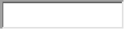
根据项目公司的银行对账单，截至2020年9月30日，项目公司各资金账户余额总计249,007,333.40元，各账户余额见下表。
截止2020年9月30日各银行账户余额汇总
公司 | 开户银行名称 | 账号 | 账户性质 | 账户余额（元）
正楚 | 中国光大银行武汉金融港支行 | 775 5018 8000 2136 40 | 基本户 | 8,672,534.89
正楚 | 中国建设银行武汉汉阳支行 | 4205 0121 8008 0000 0764 | 一般户 | 640,726.80
正楚 | 中国工商银行股份有限公司武汉汉阳支行 | 3202 0048 1920 1031 883 | 一般户 | 1,473,127.75
正楚 | 中国光大银行武汉分行 | 3831 0188 0075 2310 | 放款户 | 28,297.09
正楚 | 中国光大银行武汉分行 | 3831 0188 0007 52228 | 收入户 | 4,055.00
正楚 | 中国光大银行武汉分行 | 3831 0180 8072 8251 1 | 贷款户 | 0
正楚 | 武汉正楚置业发展有限公司2020监管 | 3831 0180 8078 0911 2 | 预售监管账户 | 194,286,141.41
正楚 | 武汉正楚置业发展有限公司2020监管 | 3831 0180 8001 2108 8 | 预售监管账户 | 40,893,140.00
 | 武汉正楚置业发展有限公司2020监管 | 3831 0180 8062 1266 5 | 预售监管账户 | 3,006,327.00
正襄 | 中信银行梨园支行 | 8111 5010 1200 0622 861 | 基本户 | 2,983.46
 |  | 合计 |  | 249,007,333.40

附件

附件一 项目平面图
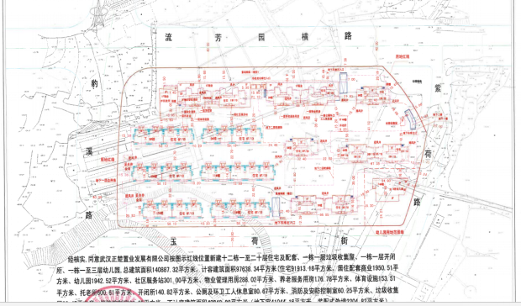

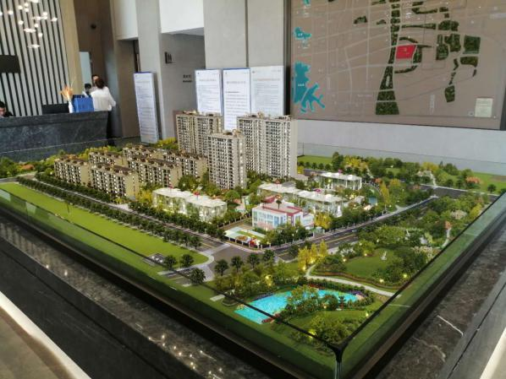

附件二 入场交接清单

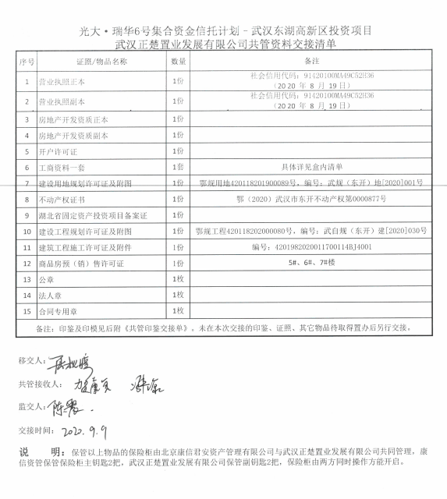

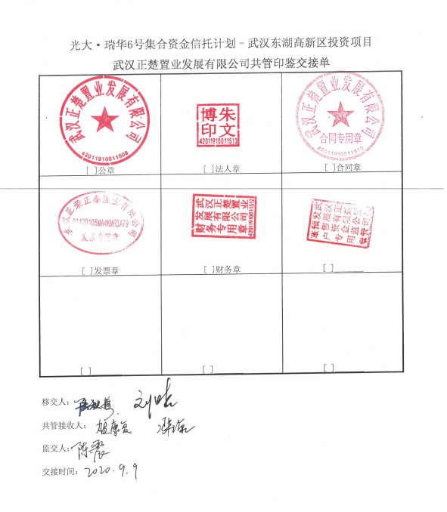

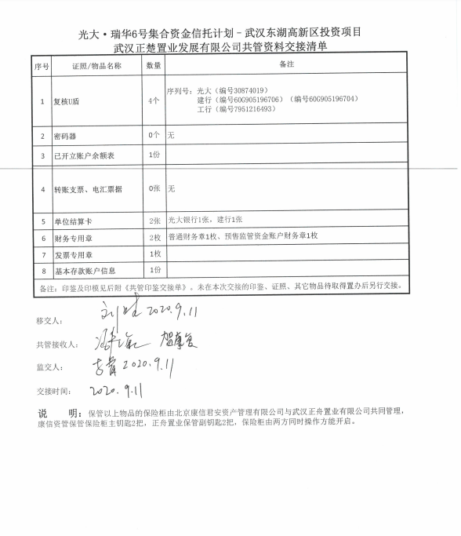

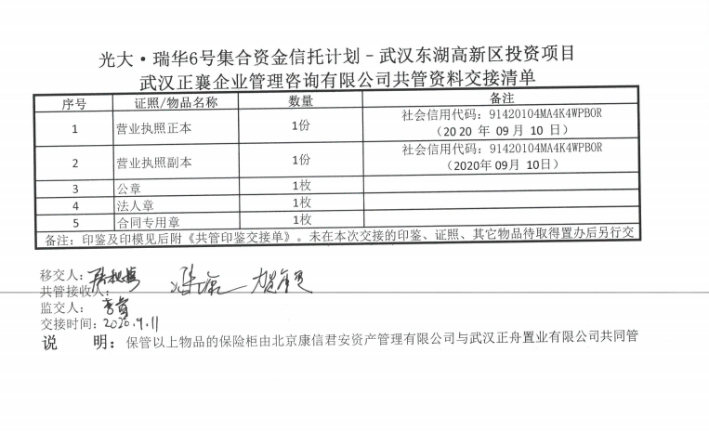
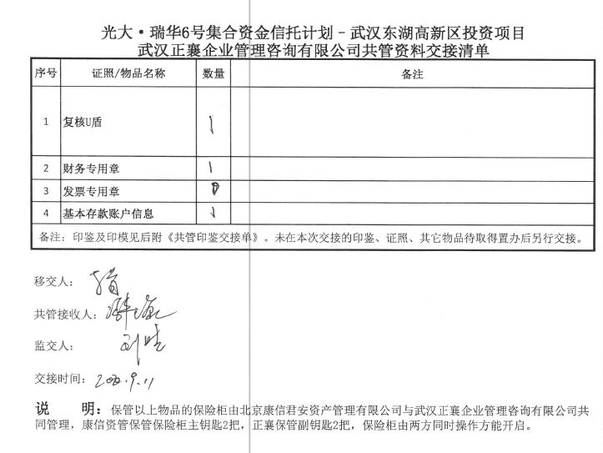

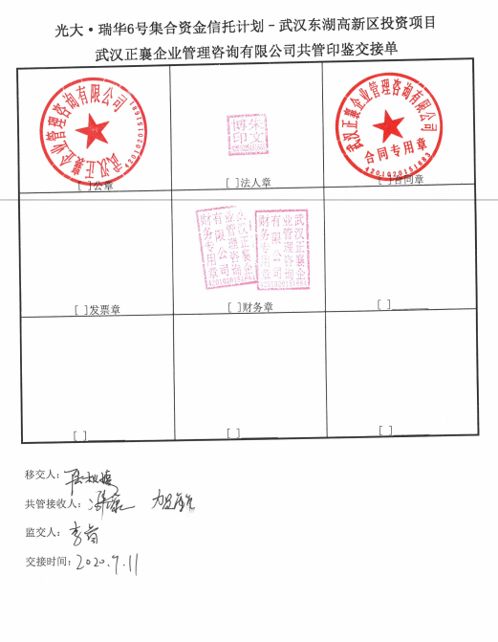

附件三 印鉴卡

光谷正荣府3号楼预售账户印鉴卡
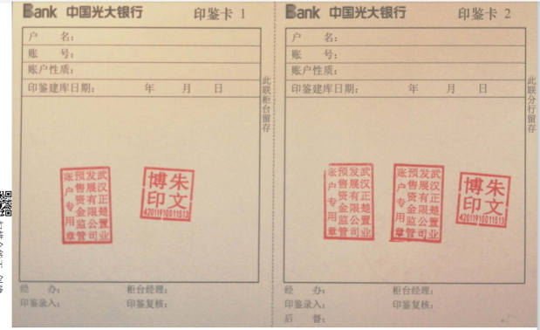
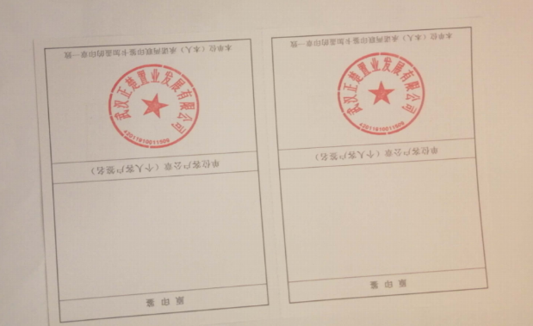

光谷正荣府2号楼预售账户印鉴卡
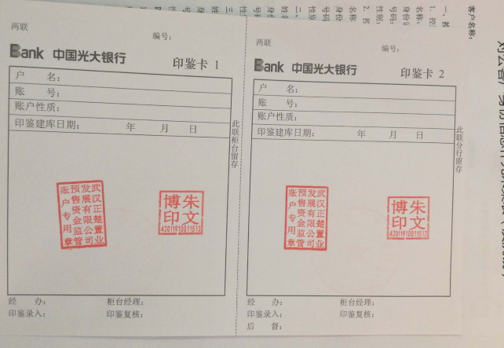
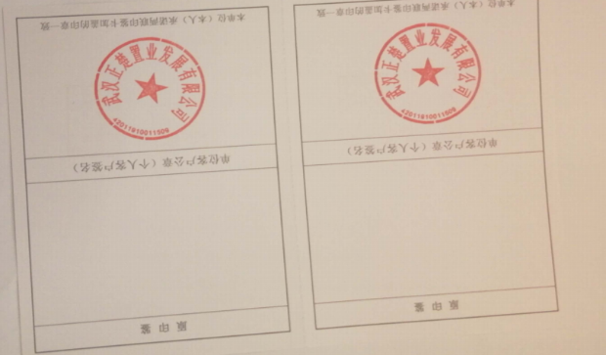

光谷正荣府8号楼、10号楼预售监管户印鉴卡
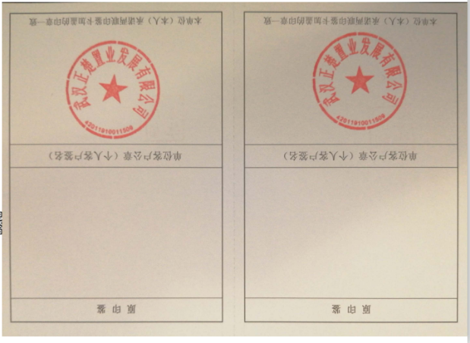
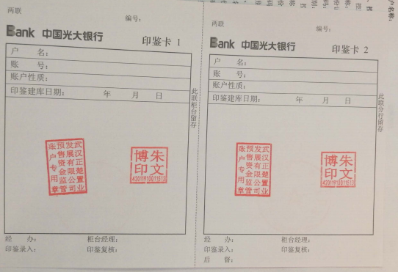

正襄中信银行印鉴卡

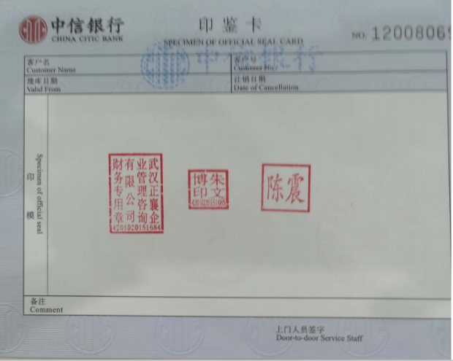

附件四 商品房预售许可证
光谷正荣府2号楼预售许可证
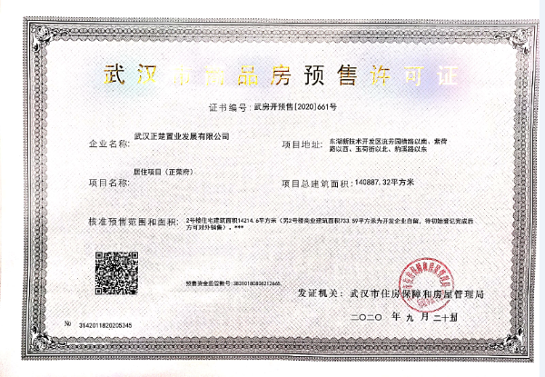

光谷正荣府3号楼预售许可证
